APSTIPRINĀTS
Iepirkumu komisijas 07.08.2017.
sēdē; protokols Nr.1

NOLIKUMS
Iepirkumam
„Lielo kapu neatliekamie glābšanas, konservācijas un restaurācijas darbi”
Publisko iepirkumu likuma 9.panta divdesmit pirmās daļas 3.apakšpunktā noteiktajā kārtībā
identifikācijas Nr. RPA 2017/9

- Vispārīgā informācija

1.1. Pasūtītājs:
Nosaukums: | Rīgas pašvaldības aģentūra “Rīgas pieminekļu aģentūra”
Reģistrācijas Nr.: | 90001774093
Adrese: | Gaujas iela 19A, Rīga, LV-1026
Tālrunis:  Fakss: | 67181692  67181721
Elektroniskais pasts: | rpa@riga.lv
Banka: | Nordea Bank AB Latvijas filiāle
Kods: | NDEALV2X
Konts: | LV41NDEA0021300023010

1.2. Iepirkumu komisija: Iepirkumu organizē un realizē ar Rīgas pašvaldības aģentūras “Rīgas pieminekļu aģentūra” direktora 2017.gada 5.janvāra rīkojumu Nr.RPA-17-1-rs apstiprināta iepirkumu komisija.
1.3. Pasūtītāja pilnvarotā kontaktpersona:
1.3.1. Nolikuma izskaidrošanai:
Vārds, uzvārds: | Rolands Beļevičs
Amats | jurists
Tālrunis: | 67181697; 29232432
E-pasta adrese: | rolands.belevics@riga.lv

1.3.2. Tehniskās specifikācijas izskaidrošanai:
Vārds, uzvārds: | Ivo Graudums
Amats | galvenais restaurācijas speciālists
Tālrunis: | 67181698; 29480115
E-pasta adrese: | ivo.graudums@riga.lv
1.4. Iepirkuma dokumentācijas pieejamība un iesniegšana:
Iepirkuma dokumentāciju var iesniegt Rīgas pašvaldības aģentūrā “Rīgas pieminekļu aģentūra”, Gaujas iela 19A, Rīga, LV-1026, darba dienās no plkst. 9:30 līdz 16:00, iesniedzot personīgi vai nosūtot pa pastu. Pasta sūtījumam jābūt nogādātam šajā punktā norādītajā adresē līdz Nolikumā minētajam piedāvājumu iesniegšanas termiņam.
1.5. Iepirkuma identifikācijas Nr. RPA 2017/9.
1.6. Iepirkuma procedūras izvēle un CPV kods:
Iepirkums tiek organizēts Publisko iepirkumu likuma 9.panta divdesmit pirmās daļas 3.apakšpunktā noteiktajā kārtībā.
CPV kods: 45262600-7 Dažādi būvamatniecības darbi.
1.7. Nolikumā minētajai numerācijai un atsaucēm uz punktiem ir informatīvs raksturs, jebkura neprecizitāte vai nepareiza atsauce jāskata kopsakarībā ar Nolikuma tekstu un prasībām.

- Informācija par iepirkuma priekšmetu
2.1. Iepirkuma priekšmets:
Lielo kapu, Rīgā, neatliekamie glābšanas, konservācijas un restaurācijas darbi saskaņā ar Tehnisko specifikāciju.
2.2. Pretendentiem izsniedzamā iepirkuma dokumentācija:
Nolikums uz 6 lpp.;
Pielikumā:
- pielikums Nr.1 – Tehniskā specifikācija uz 7 lpp., ar pievienotajiem dokumentiem uz ___ lpp.;
- pielikums Nr.2 – Pieteikuma / finanšu piedāvājuma forma uz 2 lpp.;
- pielikums Nr.3 – Garantijas laika bankas beznosacījumu garantija (forma) uz 1 lpp.
2.3. Iepirkuma paredzamais apjoms:
Saskaņā ar tehnisko specifikāciju (Pielikums Nr.1).
2.4. Paredzamais līguma izpildes laiks: trīs mēneši no līguma spēkā stāšanās brīža.
2.5. Neatliekamo glābšanas, konservācijas un restaurācijas darbu garantijas termiņš - 36 (trīsdesmit seši) mēneši.

- Informācija par piedāvājumu
3.1. Piedāvājumu iesniegšanas termiņš:
Līdz 2017.gada 11.augustā pulksten 11⁰⁰.
3.2. Piedāvājumu iesniegšanas vieta:
Rīgas pašvaldības aģentūrā “Rīgas pieminekļu aģentūra”,
Gaujas iela 19A, Rīga, LV-1026.
  - Piedāvājuma noformējuma prasības:
3.3.1. Piedāvājums jāiesniedz aploksnē, uz kuras jānorāda:
- Pasūtītāja nosaukums un adrese;
- Pretendenta nosaukums un adrese;
- Atzīme: Piedāvājums Iepirkumam „Lielo kapu neatliekamie glābšanas, konservācijas un restaurācijas darbi” (identifikācijas Nr. RPA 2017/9).
    - Piedāvājums sastāv no 2 (divām) daļām:
- Pretendentu atlases dokumenti;
- Tehniskais piedāvājums.
    - Abām piedāvājuma daļām jābūt cauršūtām kopā tā, lai dokumentus nebūtu iespējams atdalīt un ievietotām iepriekš minētajā aploksnē. Dokumentiem jābūt parakstītiem un sanumurētiem. Uz piedāvājuma pēdējās lapas aizmugures, cauršūšanai izmantojamais diegs nostiprināms ar pārlīmētu papīru, uz tā norādāms cauršūto lapu skaits, ko ar savu parakstu un zīmogu apliecina Pretendents.
    - Tāmes iesniedz arī elektroniski (CD-R vai zibatmiņa (USB flash), 1 eks.), MS Excel formātā, lai pasūtītājam būtu iespēja pārliecināties par izmantoto formulu pareizību.
    - Piedāvājums jāsagatavo valsts valodā. Ja piedāvājumam ir pievienoti dokumenti citā valodā, tiem jāpievieno apstiprināts tulkojums latviešu valodā. Dokumentiem jāatbilst pievienotajam satura rādītājam un jābūt pretendenta apliecinātiem un apstiprinātiem ar uzņēmuma zīmoga nospiedumu un tos paraksta uzņēmuma vadītājs vai persona, kuru tam pilnvarojis uzņēmums (pievienojot pilnvaru).
    - Sagatavojot piedāvājumu ievērot: Dokumentu juridiskā spēka likumu, Ministru kabineta 28.09.2010. noteikumus Nr.916 „Dokumentu izstrādāšanas un noformēšanas kārtība” un Dokumentu legalizācijas likumu.
    - Iesniedzot piedāvājumu Pretendents pilnīgi akceptē visus nolikumā ietvertos nosacījumus un uzņemas pilnu atbildību par sniegtās informācijas patiesumu.
    - Pēc Pasūtītāja rakstveida pieprasījuma Pretendentam ir pienākums Pasūtītāja noteiktā saprātīgā termiņā sniegt papildu informāciju un dokumentus, vai iesniegt trūkstošos dokumentus, kas apliecina piedāvājuma atbilstību Nolikuma prasībām, kā arī izskaidrot tehniskajā un finanšu piedāvājumā iekļauto informāciju (Publisko iepirkumu likuma 41.pants).
    - Pretendenti no saviem līdzekļiem sedz visas izmaksas, kas saistītas ar piedāvājumu sagatavošanu un iesniegšanu Pasūtītājam.
    - Pretendents var atsaukt (iesniedzot rakstveida iesniegumu) vai mainīt savu piedāvājumu līdz piedāvājumu iesniegšanas termiņa beigām, ierodoties personīgi Rīgas pašvaldības aģentūrā “Rīgas pieminekļu aģentūra”, Gaujas iela 19A, Rīga, LV-1026. Piedāvājuma atsaukšanai ir bezierunu raksturs un tā izslēdz pretendentu no tālākas līdzdalības iepirkumā. Piedāvājuma mainīšanas gadījumā pretendents iesniedz jaunu piedāvājumu. Par piedāvājuma iesniegšanas laiku tiks uzskatīts otrā piedāvājuma iesniegšanas brīdis.
    - Pēc piedāvājuma iesniegšanas termiņa beigām labojumi vai papildinājumi iesniegtajā piedāvājumā nav izdarāmi.

- Prasības pretendentiem
4.1. Pretendents ir reģistrēts Latvijas Republikas Komercreģistrā vai ekvivalentā reģistrā ārvalstīs. Piedāvājumu drīkst iesniegt personu grupa (turpmāk – Pretendents). Šādā gadījumā Pretendenta piedāvājumam jāpievieno visu grupas dalībnieku parakstīta vienošanās, kurā nosaukts galvenais dalībnieks, kurš pilnvarots parakstīt piedāvājumu un citus dokumentus, saņemt un izdot rīkojumus grupas dalībnieku vārdā un kārtot visus maksājumus. Vienošanās dokumentā jānorāda katra grupas dalībnieka darba daļa (procentos). Vienošanās dokumentā jāparedz visu grupas dalībnieku pilna un solidāra atbildība par grupas uzņemtajām saistībām sakarā ar šī iepirkuma rezultātā noslēgtā līguma izpildi.
4.2. Pretendents ir reģistrēts LR būvkomersantu reģistrā. Par reģistrācijas faktu psūtītājs pārliecināsies, iegūstot attiecīgo informāciju publiskajā datu bāzē (Būvniecības informācijas sistēmā www.bis.gov.lv) ;
4.3. Pretendentam ne vairāk kā piecos iepriekšējos gados līdz piedāvājuma atvēršanas dienai ir jābūt pieredzei restaurācijas darbu veikšanā vismaz trijos objektos, kam piešķirts vietējas nozīmes vai valsts nozīmes aizsargājamā kultūras pieminekļa statuss.
4.4. Pretendents ir spējīgs piesaistīt neatliekamo glābšanas, konservācijas un restaurācijas darbu izpildei nepieciešamos speciālistus:
4.4.1. atbildīgo būvdarbu vadītāju, kurš ir ieguvis sertifikāciju atbilstoši LR normatīvo aktu prasībām restaurācijas būvdarbu vadīšanā, sertifikācija ir spēkā esoša (par reģistrācijas faktu pasūtītājs pārliecināsies, iegūstot attiecīgo informāciju publiskajā datu bāzē (Būvniecības informācijas sistēmā www.bis.gov.lv), un kuram ne vairāk kā iepriekšējo piecu gadu laikā ir pieredze restaurācijas būvdarbu vadīšanā vismaz trijos objektos, kam piešķirts vietējas nozīmes vai valsts nozīmes aizsargājamā kultūras pieminekļa statuss.
4.4.2. kvalificētu akmens un silikāta materiāla restauratoru, kuram ne vairāk kā iepriekšējo piecu gadu laikā ir pieredze restaurācijas darbu veikšanā vismaz trijos objektos, kam piešķirts vietējas nozīmes vai valsts nozīmes aizsargājamā kultūras pieminekļa statuss, ieskaitot restaurācijas metodikas izstrādi un restaurācijas pases izstrādi;
4.5. Pretendenta kopējam finanšu apgrozījumam iepriekšējo trīs (2014., 2015., 2016.) apstiprināto gada pārskatu gados vidēji jābūt vismaz 100% apmērā no piedāvātās līgumcenas bez PVN. Ja Pretendenta komercdarbības laiks ir īsāks, tad vidējo kopējā finanšu apgrozījuma lielumu aprēķina proporcionāli, no komercdarbības uzsākšanas brīža.

- Iesniedzamā dokumentācija
5.1. Pretendentu atlases dokumenti (ārvalstu komersantiem atbilstoši attiecīgās valsts normatīvo aktu prasībām):
    - Pieteikuma / finanšu piedāvājuma forma (Pielikums Nr.2). Ja Piedāvājumu iesniedz personu grupa (turpmāk – Pretendents), Pretendenta piedāvājumam jāpievieno visu grupas dalībnieku parakstīta vienošanās, kurā nosaukts galvenais dalībnieks, kurš pilnvarots parakstīt piedāvājumu un citus dokumentus, saņemt un izdot rīkojumus grupas dalībnieku vārdā un kārtot visus maksājumus. Vienošanās dokumentā jānorāda katra grupas dalībnieka darba daļa (procentos). Vienošanās dokumentā jāparedz visu grupas dalībnieku pilna un solidāra atbildība par grupas uzņemtajām saistībām sakarā ar šī iepirkuma rezultātā noslēgtā līguma izpildi.
    - Apdrošināšanas polises kopija par pretendenta civiltiesiskās atbildības apdrošināšanu pilnā apmērā no piedāvātās līgumcenas bez PVN (pievienojot maksājuma apliecinošu dokumentu) vai apdrošināšanas sabiedrības garantijas vēstule, ka gadījumā, ja pretendentam tiks piešķirtas tiesības slēgt līgumu, pirms līguma noslēgšanas tiks noslēgts līgums par pretendenta civiltiesiskās atbildības apdrošināšanu pilnā apmērā no piedāvātās līgumcenas bez PVN (pirms līguma noslēgšanas pretendents iesniedz apdrošināšanas polises un maksājuma apliecinoša dokumenta kopiju, uzrādot oriģinālu).
    - Speciālista, kurš atbildīgs par būvdarbu vadīšanu Curriculum vitae (CV) ar pieejamības apliecinājumu atbilstoši veidnei (Pielikums Nr.3).
Ar nosacījumu, ka speciālistam ne vairāk kā 5 (piecos) iepriekšējos gados ir pieredze restaurācijas būvdarbu vadīšanā vismaz trijos objektos, kam piešķirts vietējas nozīmes vai valsts nozīmes aizsargājamā kultūras pieminekļa statuss.
5.1.4. piesaistītā akmens un silikāta materiāla restauratora rakstveida piekrišana veikt Nolikuma 1.pielikumā „Tehniskā specifikācija” paredzētos aprūpes-restaurācijas darbus. Minētajā rakstveida piekrišanā jābūt ietvertai informācijai, kas apliecina piesaistītā restauratora pieredzi restaurācijas darbu veikšanā vismaz trijos objektos, kam piešķirts vietējas nozīmes vai valsts nozīmes aizsargājamā kultūras pieminekļa statuss, ieskaitot restaurācijas metodikas izstrādi un restaurācijas pases izstrādi (precīzi norādot veiktos darbus);
5.1.5. Dokumenti (diploms), kas apliecina piesaistītā restaurācijas speciālista izglītību/kvalifikāciju (ja speciālists nav ieguvis restauratora izglītību/kvalifikāciju, jāpievieno dokumenti, kas apliecina, ka tā iegūtā izglītība atbilst restauratora profesijas standartam);
    - Savu pieredzi Pretendents apliecina, Pieteikuma / finanšu piedāvājuma (forma – Pielikums Nr.2) 3.3.punktā norādot informāciju par pieredzi restaurācijas darbu veikšanā vismaz trijos objektos, kam piešķirts vietējas nozīmes vai valsts nozīmes aizsargājamā kultūras pieminekļa statuss, piecos pēdējos gados līdz piedāvājuma atvēršanas dienai.
    - Informācijai pievieno vismaz divas atsauksmes vai rekomendācijas (oriģinālu vai pretendenta apliecinātu kopiju) par veiktajiem darbiem no tiešajiem pasūtītājiem. Atsauksmes vai rekomendācijas jāiesniedz par veiktajiem darbiem, kas norādīti iepriekš minētajā informācijā par pieredzi.
    - Finansiālās kvalifikācijas prasības Pretendents apliecina ar informāciju par Pretendenta kopējo finanšu apgrozījumu iepriekšējo trīs (2014., 2015., 2016.) apstiprināto gada pārskatu gados, kuram vidēji jābūt vismaz 100% apmērā no piedāvātās līgumcenas bez PVN, informāciju norādot Pielikuma Nr.2 3.2.punktā. Ja Pretendenta komercdarbības laiks ir īsāks, tad vidējo kopējā finanšu apgrozījuma lielumu aprēķina proporcionāli, no komercdarbības uzsākšanas brīža;

- Tehniskais piedāvājums:
  - Saskaņā ar tehniskajām specifikācijām (Pielikums Nr.1) izstrādātas tāmes neatliekamo glābšanas, konservācijas un restaurācijas darbu veikšanai. Izcenojumi jāiesniedz par visiem norādītajiem apjomiem, neapvienojot tos (atsevišķi par katru darbu sadaļu – kā “Darbu apjomos”). Piedāvājumam pievienotās tāmes jāiesniedz arī digitālā formā Excel formātā;
- Piedāvājuma tāmēm jāatbilst 03.05.2017. Ministru kabineta noteikumiem Nr.239 “Noteikumi par Latvijas būvnormatīvu LBN 501-17 “Būvizmaksu noteikšanas kārtība””.
Pasūtītājs pie piedāvājumu izvērtēšanas par pamatu ņems piedāvājumam pievienotās tāmes papīra formātā.

- Finanšu piedāvājums:
  - Finanšu piedāvājums jāiesniedz saskaņā ar Pieteikuma / finanšu piedāvājuma formu (Pielikums Nr.2).
  - Finanšu piedāvājumā izmaksas norāda euro (EUR).

- Līguma izpildes nodrošināšanai iesniedz šādu saistību pastiprinājumu
8.1. Kredītiestādes vai apdrošināšanas sabiedrības neatsaucamu beznosacījumu garantiju Darbu (būvdarbu, tajos izmantoto materiālu, konstrukciju un tehnoloģiju) kvalitātes garantijas saistības pastiprināšanai 10% apmērā no līguma cenas bez PVN par pilnu pretendenta piedāvājumā minēto garantijas termiņu saskaņā ar paraugu Pielikumā Nr.4.
Izpildītājam garantijas laika saistības nodrošinājums būs jāiesniedz ne vēlāk kā 10 darba dienu laikā pēc Darbu pieņemšanas akta parakstīšanas. Gadījumā, ja šī saistība netiks izpildīta, Pasūtītājs būs tiesīgs veikt daļēju samaksu par izpildītajiem darbiem, ieturot 10% no līgumcenas bez PVN, līdz brīdim, kad garantijas laika saistības nodrošinājums tiks iesniegts.

- Informācijas apmaiņas nosacījumi
  - Kontaktpersonas iepirkuma laikā nodrošina informācijas apmaiņu starp Pasūtītāju un Pretendentiem;

- Informācija par darba samaksas un norēķinu kārtību
  - Samaksa par faktiski izpildīto darbu tiks nodrošināta 15 (piecpadsmit) kalendāro dienu laikā pēc Pušu parakstīta pieņemšanas akta un uz tā pamata izrakstītā maksājuma dokumenta (rēķina) saņemšanas no Būvdarbu veicēja;
  - Rēķina formāts un iesniegšanas kārtība:
- Būvdarbu veicējs sagatavo grāmatvedības attaisnojuma dokumentus elektroniskā formātā (turpmāk - elektronisks rēķins), atbilstoši Rīgas pilsētas pašvaldības portālā www.eriga.lv, sadaļā „Rēķinu iesniegšana” norādītajai informācijai par elektroniskā rēķina formātu;
- Elektroniskos rēķinus apmaksai Būvdarbu veicējs iesniedz Pasūtītājam, izvēloties vienu no sekojošiem rēķina piegādes kanāliem:
- izveido programmatūru datu apmaiņai starp Būvdarbu veicēja norēķinu sistēmu un pašvaldības vienoto informācijas sistēmu;
- augšupielādē rēķinu failus portālā www.eriga.lv, atbilstoši portālā www.eriga.lv, sadaļā „Rēķinu iesniegšana” norādītajai informācijai par elektroniskā rēķina formātu;
- izmanto Web formas portālā http://www.eriga.lv, sadaļā „Rēķinu iesniegšana” manuālai rēķinu ievadei.
- Līgumā noteiktā kārtībā iesniegts elektronisks rēķins nodrošina Pusēm elektroniskā rēķina izcelsmes autentiskumu un satura integritāti.
- Elektroniskā rēķina apmaksas termiņš ir 15 (piecpadsmit) kalendāro dienu laikā no dienas, kad Būvdarbu veicējs iesniedzis Pasūtītājam elektronisku rēķinu, atbilstoši portālā www.eriga.lv, sadaļā „Rēķinu iesniegšana” norādītajai informācijai par elektroniskā rēķina formātu;
- Elektroniskā rēķina apmaksas termiņu skaita no dienas, kad Būvdarbu veicējs, atbilstoši pašvaldības portālā www.eriga.lv, sadaļā „Rēķinu iesniegšana” norādītajai informācijai par elektroniskā rēķina formātu, ir iesniedzis Pasūtītājam elektronisku rēķinu, ar nosacījumu, ka Būvdarbu veicējs ir iesniedzis pareizi, atbilstoši Līguma nosacījumiem, aizpildītu elektronisko rēķinu un Pasūtītājs to ir pieņēmis apmaksai;
- Būvdarbu veicējam ir pienākums pašvaldības portālā www.eriga.lv sekot līdzi iesniegtā elektroniskā rēķina apstrādes statusam;
- Ja Būvdarbu veicējs ir iesniedzis nepareizi aizpildītu un/vai Līguma nosacījumiem neatbilstošu elektronisko rēķinu, Pasūtītājs šādu rēķinu apmaksai nepieņem un neakceptē. Būvdarbu veicējam ir pienākums iesniegt atkārtoti pareizi un Līguma nosacījumiem atbilstoši aizpildītu elektronisko rēķinu. Šādā situācijā, elektroniskā rēķina apmaksas termiņu skaita no dienas, kad Būvdarbu veicējs ir iesniedzis atkārtoto elektronisko rēķinu.
  - Avanss nav paredzēts.
  - Iepirkuma līgumā var tikt paredzēti starpmaksājumi faktiski izpildīto darbu vērtībā, bet ne biežāk, kā vienu reizi kalendārajā mēnesī.

- Informācija par līgumu
  - Saskaņā ar Publisko iepirkumu likuma 9. panta astoņpadsmito daļu, Pasūtītājs desmit darbadienu laikā pēc tam, kad stāsies spēkā iepirkuma līgums vai tā grozījumi, savā pircēja profilā ievietos attiecīgo iepirkuma līguma vai tā grozījumu tekstu, atbilstoši normatīvajos aktos noteiktajai kārtībai ievērojot komercnoslēpuma aizsardzības prasības;
  - Iepirkuma līguma grozījumi pieļaujami ievērojot Publisko iepirkumu likuma 61.panta nosacījumus.
  - Darba izpildes termiņa neievērošana vai norēķina termiņa neievērošana tiek kompensēta ar līgumsodu no vainīgās Puses 0,1% apmērā no kopējās līgumcenas par katru nokavēto dienu, bet ne vairāk kā 10% no līgumā noteiktās līgumcenas. Pasūtītājam ir tiesības līgumsoda piemērošanas gadījumā bezstrīdus kārtībā ieturēt līgumsoda summu no Būvdarbu veicējam izmaksājamās atlīdzības. Līgumsoda samaksa neatbrīvo Puses no pienākuma pienācīgi izpildīt saistību.
  - Pasūtītājam jebkurā brīdī ir tiesības vienpusēji atkāpties no līguma, ja tas konstatē, ka būvdarbi netiek sniegti atbilstoši tehniskās specifikācijas un līguma noteikumiem vai arī būvdarbu izpildes termiņa kavējums pārsniedz 5 (piecas) darba dienas.

- Piedāvājumu pārbaudes un atlases kārtība
  - Pretendentu piedāvājumi, kuri sagatavoti atbilstoši piedāvājuma noformēšanas, pretendentu atlases dokumentu un tehniskā un finanšu piedāvājuma sagatavošanas prasībām, tiks vērtēti saskaņā ar iepirkumā noteikto piedāvājuma izvēles kritēriju.

- Piedāvājuma izvēles kritērijs
13.1. Piedāvājuma izvēles kritērijs – viszemākā cena.

Komisijas priekšsēdētājs | ________________

Pielikums Nr.1

TEHNISKĀ SPECIFIKĀCIJA
Iepirkumam
„Lielo kapu neatliekamie glābšanas, konservācijas un restaurācijas darbi”
identifikācijas Nr. RPA 2017/9

Tehniskā specifikācija sagatavota pamatojoties uz Latvijas Evaņģēliski luteriskās baznīcas (LELB) plānotajiem un Valsts kultūras pieminekļu aizsardzības inspekcijā (VKPAI) saskaņotajiem Lielo kapu neatliekamajiem glābšanas, konservācijas un restaurācijas darbiem, kas pamatojoties uz trīspusējo Vienošanos nodoti Pasūtītāja pārziņā. Tehniskajā specifikācijā norādīti darbi un to apjomi atbilstoši LELB iesniegtajiem dokumentiem, kas saskaņoti ar VKPAI, un neveicot tajos nekādas izmaiņas.

Paredzēti sekojoši darbi:
- Nycolai Pychlau kapličas konservācijas darbi – pagaidu jumta izbūve uz brīvi stāvoša koka karkasa saskaņā ar Darbu apjomiem un sekojošos pievienotajos dokumentos norādītajām prasībām: “Pychlau_kaplica_sledziens.pdf” un “Pychlau_rasejumi.pdf”;
- Kroger kapličas konservācijas darbi – pagaidu jumta izbūve uz brīvi stāvoša koka karkasa saskaņā ar Darbu apjomiem un sekojošos pievienotajos dokumentos norādītajām prasībām: “Kroger_kaplica_sledziens.pdf” un “Kroger_rasejumi.pdf”;
- Weitzenbreyer kapličas restaurācijas darbi saskaņā ar Darbu apjomiem. Pirms darbu uzsākšanas Izpildītājam jāsagatavo un jāsaskaņo ar Pasūtītāju restaurācijas metodika (restaurācijas programma), kas atbilst zinātniski un praktiski atzītajiem restaurācijas standartiem un VKPAI prasībām, un uz kuras pamata tiks pieprasīta VKPAI darbu atļauja. Pēc praktisko restaurācijas darbu pabeigšanas jāsagatavo un jāiesniedz Pasūtītājam restaurācijas pase;
- Lielo kapu kapliču neatliekamie glābšanas darbi saskaņā ar “Veicamo darbu aprakstu” (skat. nākamajā lpp.) un Darbu apjomiem (logu, durvju ailu aizvēršana, jumta segumu pielabošana, pagaidu nosegumu izveide u.c.). Objektu numerācija saskaņā ar plānu – skat. pievienoto dokumentu “Kaplicas-karte un atteeli.pdf”.

Ja augstākminētajā LELB sagatavotajā darbu dokumentācijā norādīti konkrēti materiālu vai izstrādājumu zīmoli vai preču zīmes, vai specifiski preču veidi, kas noteiktiem piegādātājiem vai precēm var radīt priekšrocības, pieļaujams tos aizstāt ar ekvivalentiem materiāliem vai izstrādājumiem. Pasūtītājs ir tiesīgs pieprasīt pretendentam pierādīt tā piedāvāto materiālu vai izstrādājumu ekvivalenci.

Darbu gaitā saskaņojot ar Pasūtītāju un VKPAI iespējami precizējumi un izmaiņas.

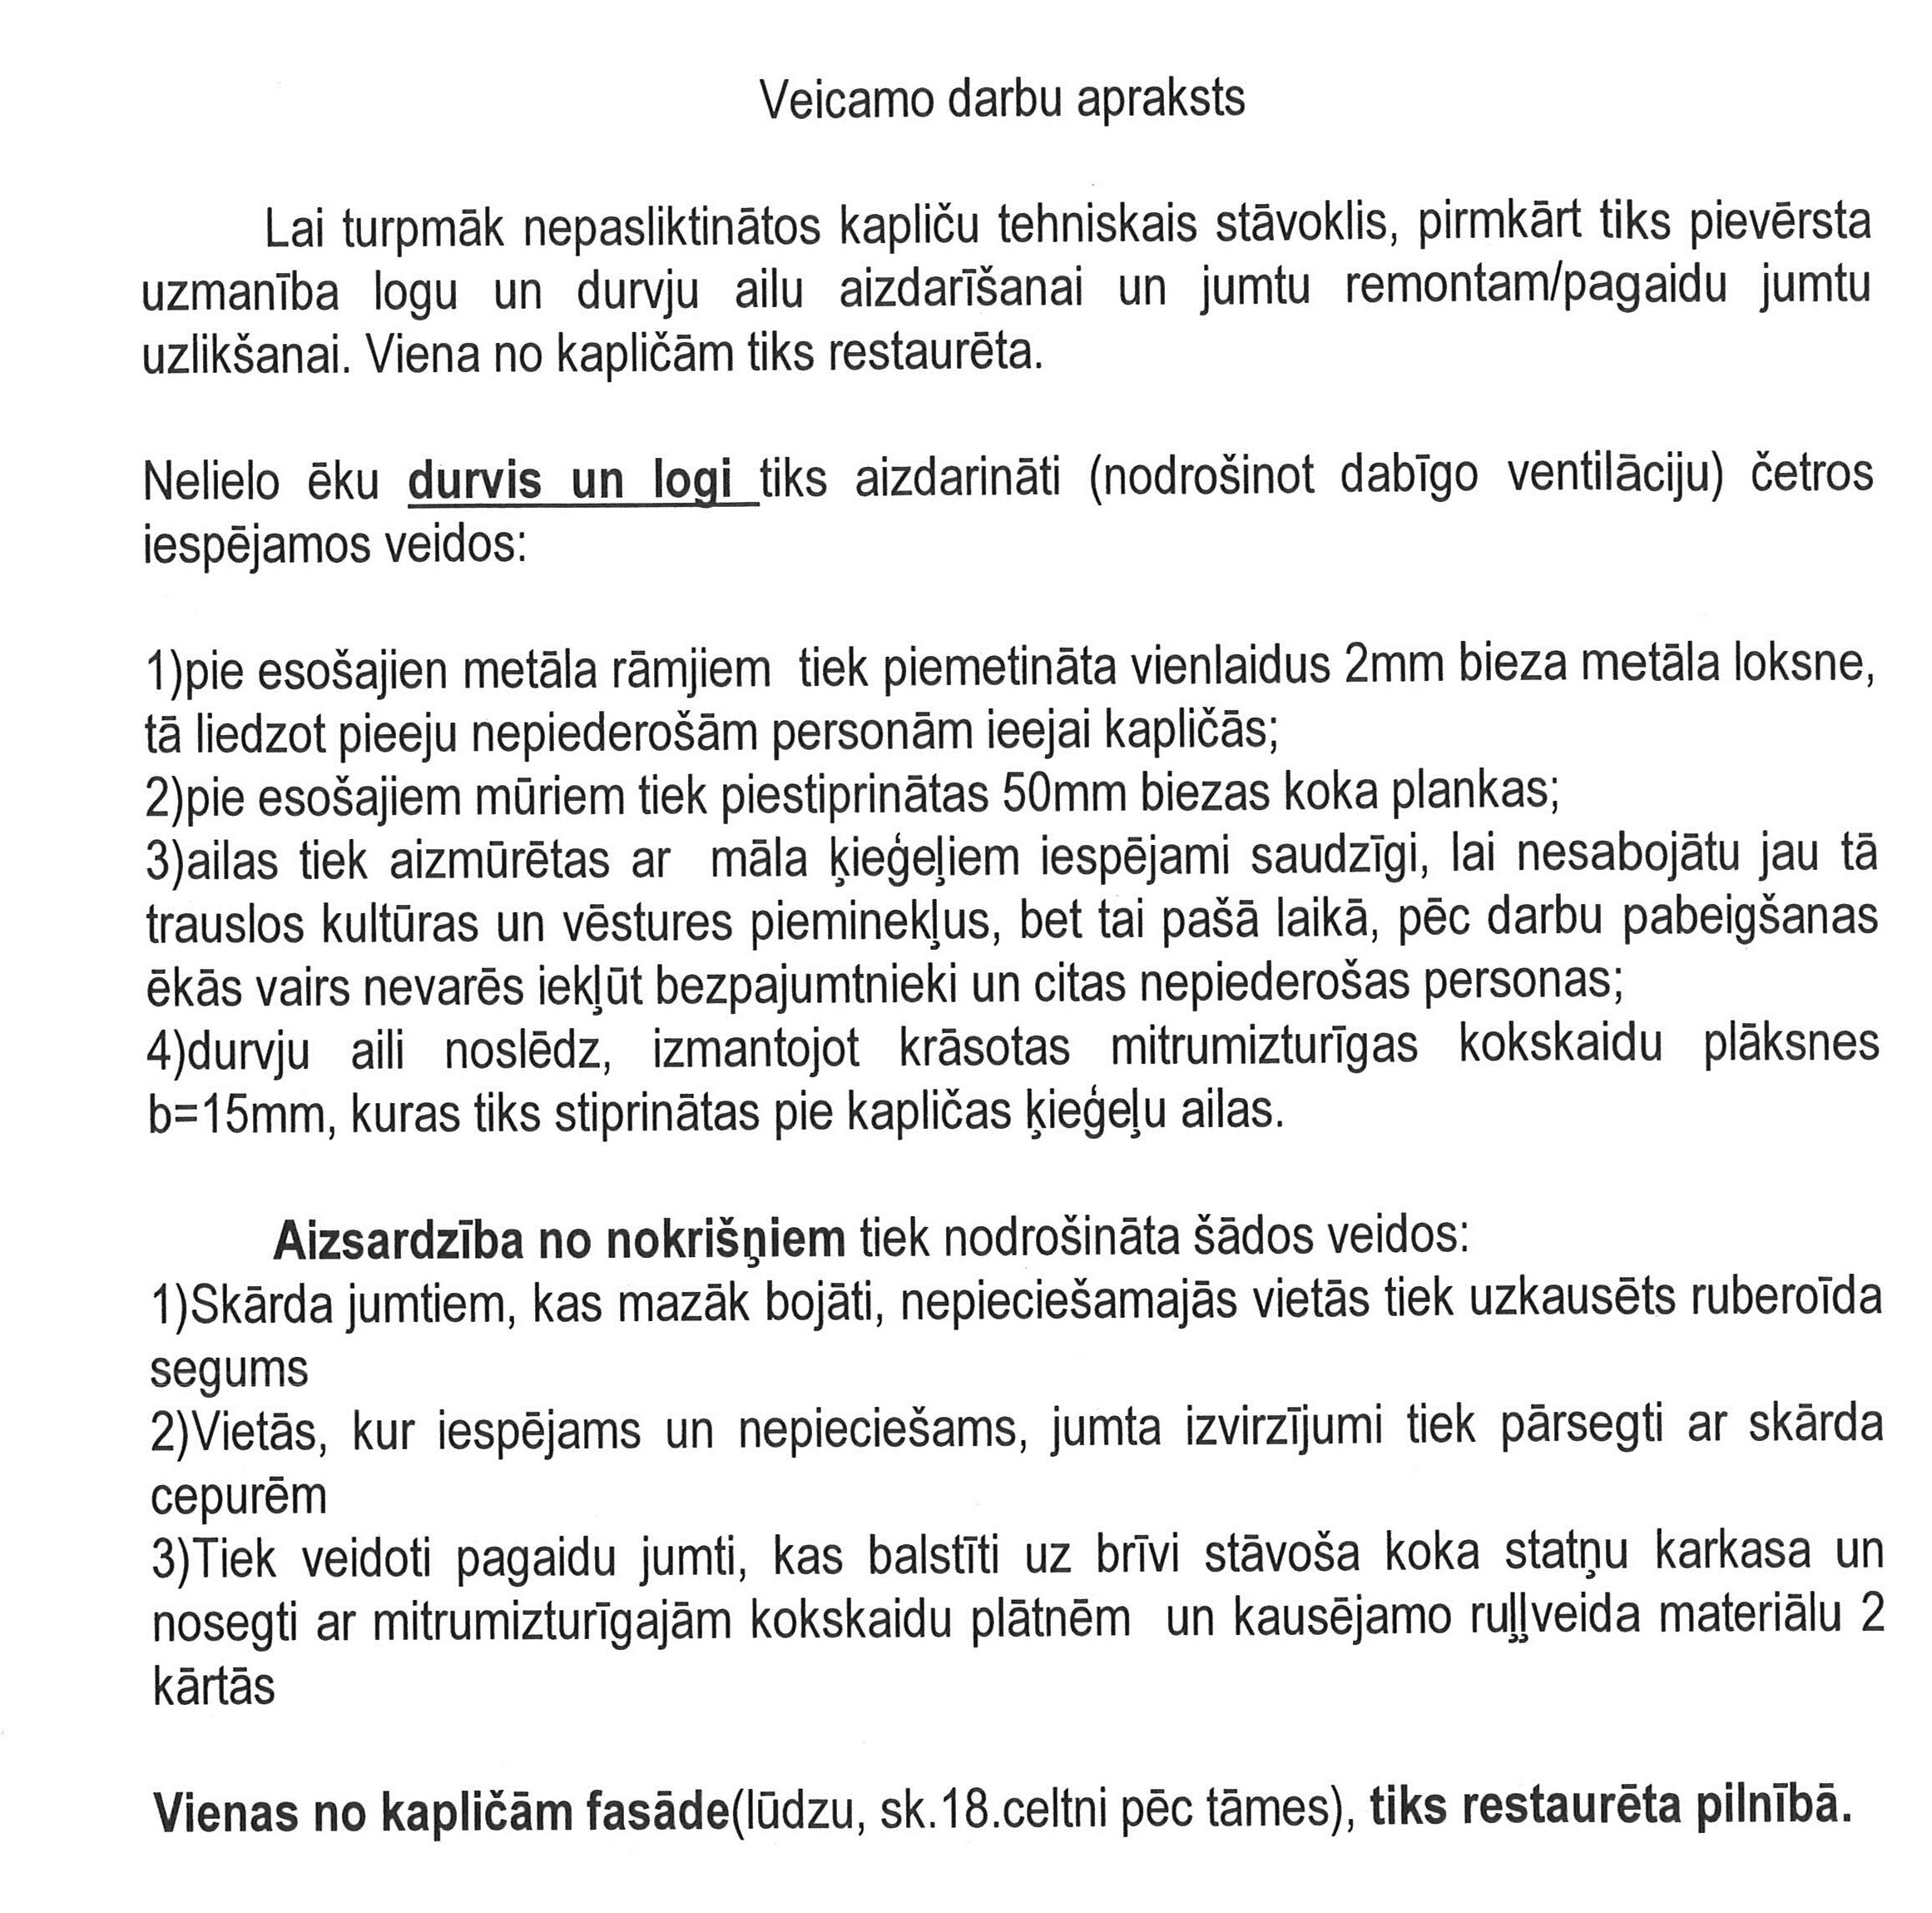

2.Darbu apjomi:

2.1. Nycolai Pychlau kapličas konservācijas darbi

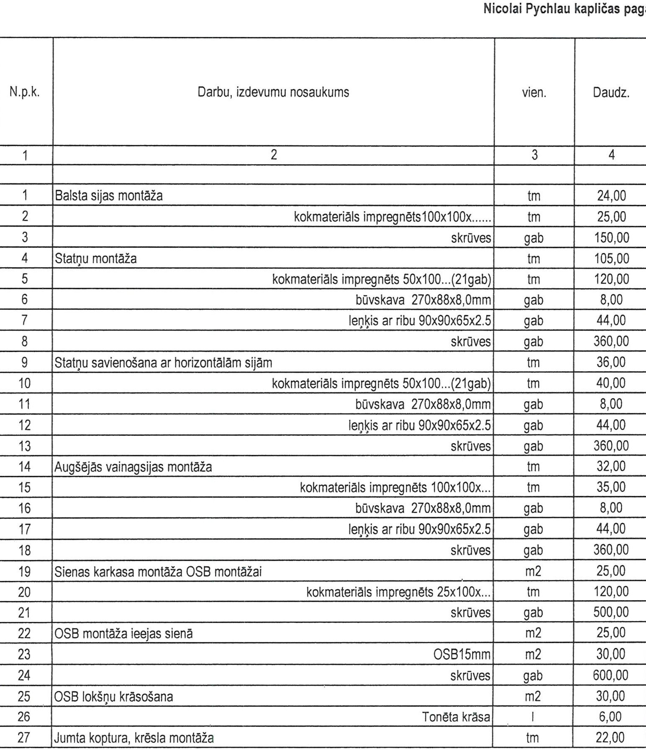
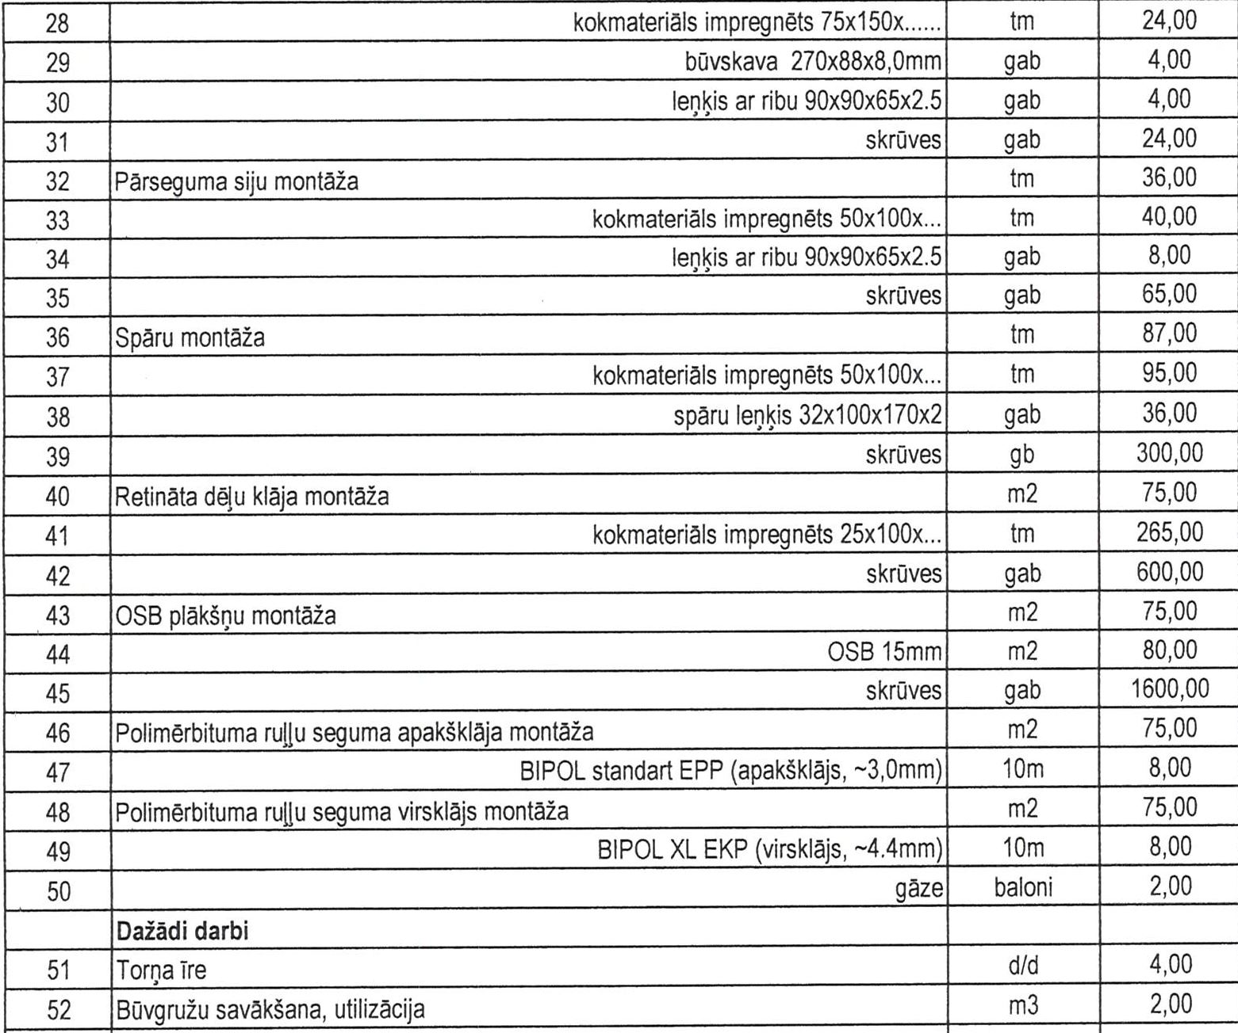

2.2. Kroger kapličas konservācijas darbi
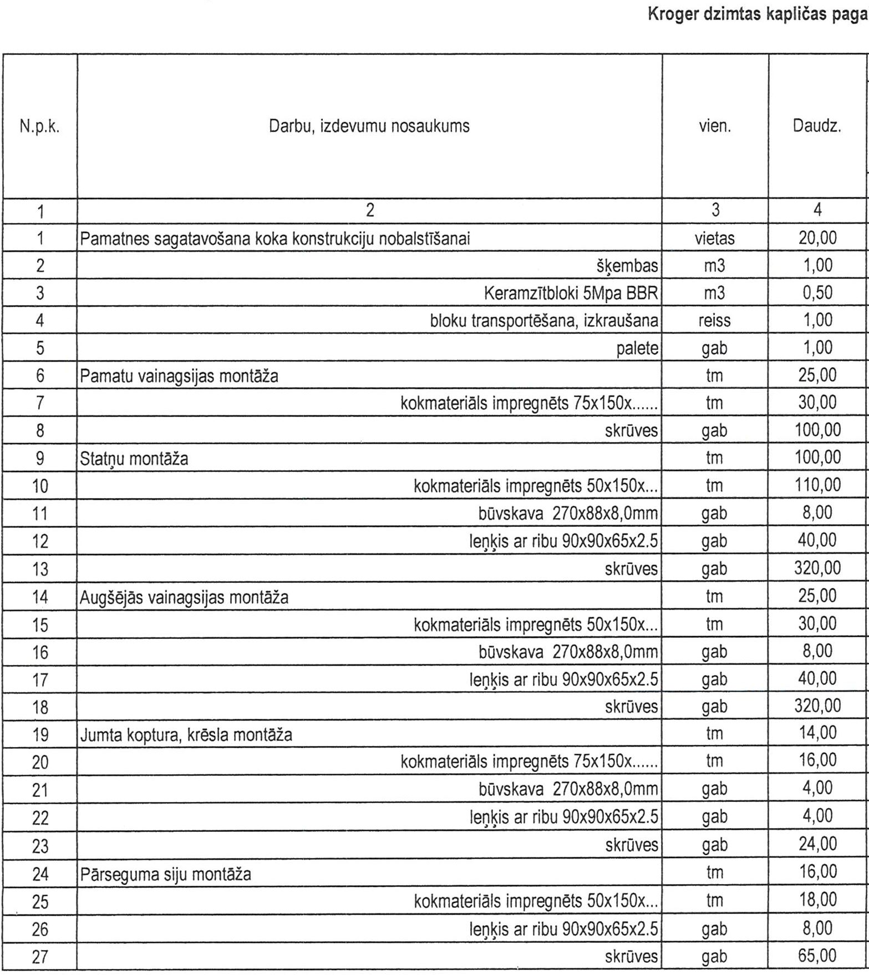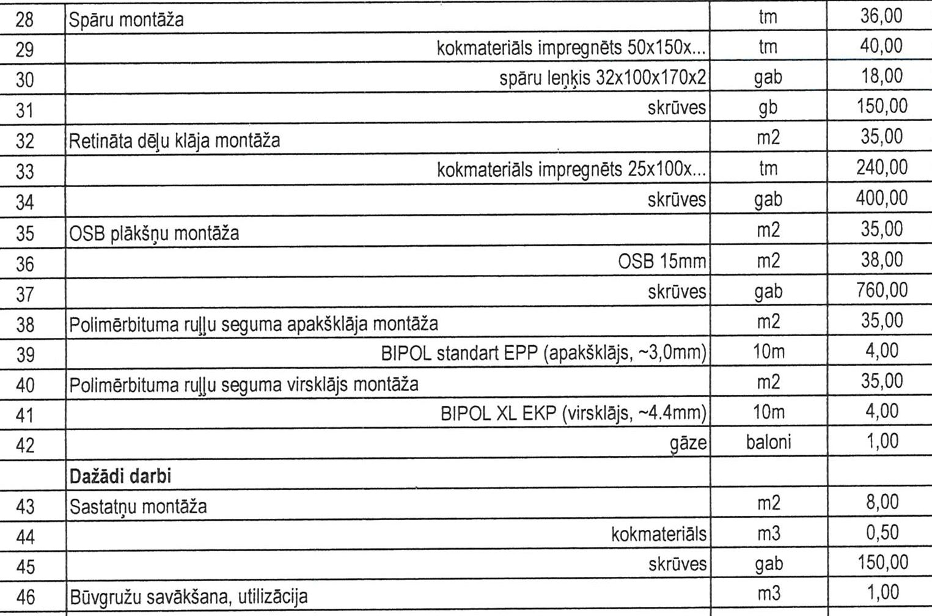

2.3. Weitzenbreyer kapličas restaurācijas darbi

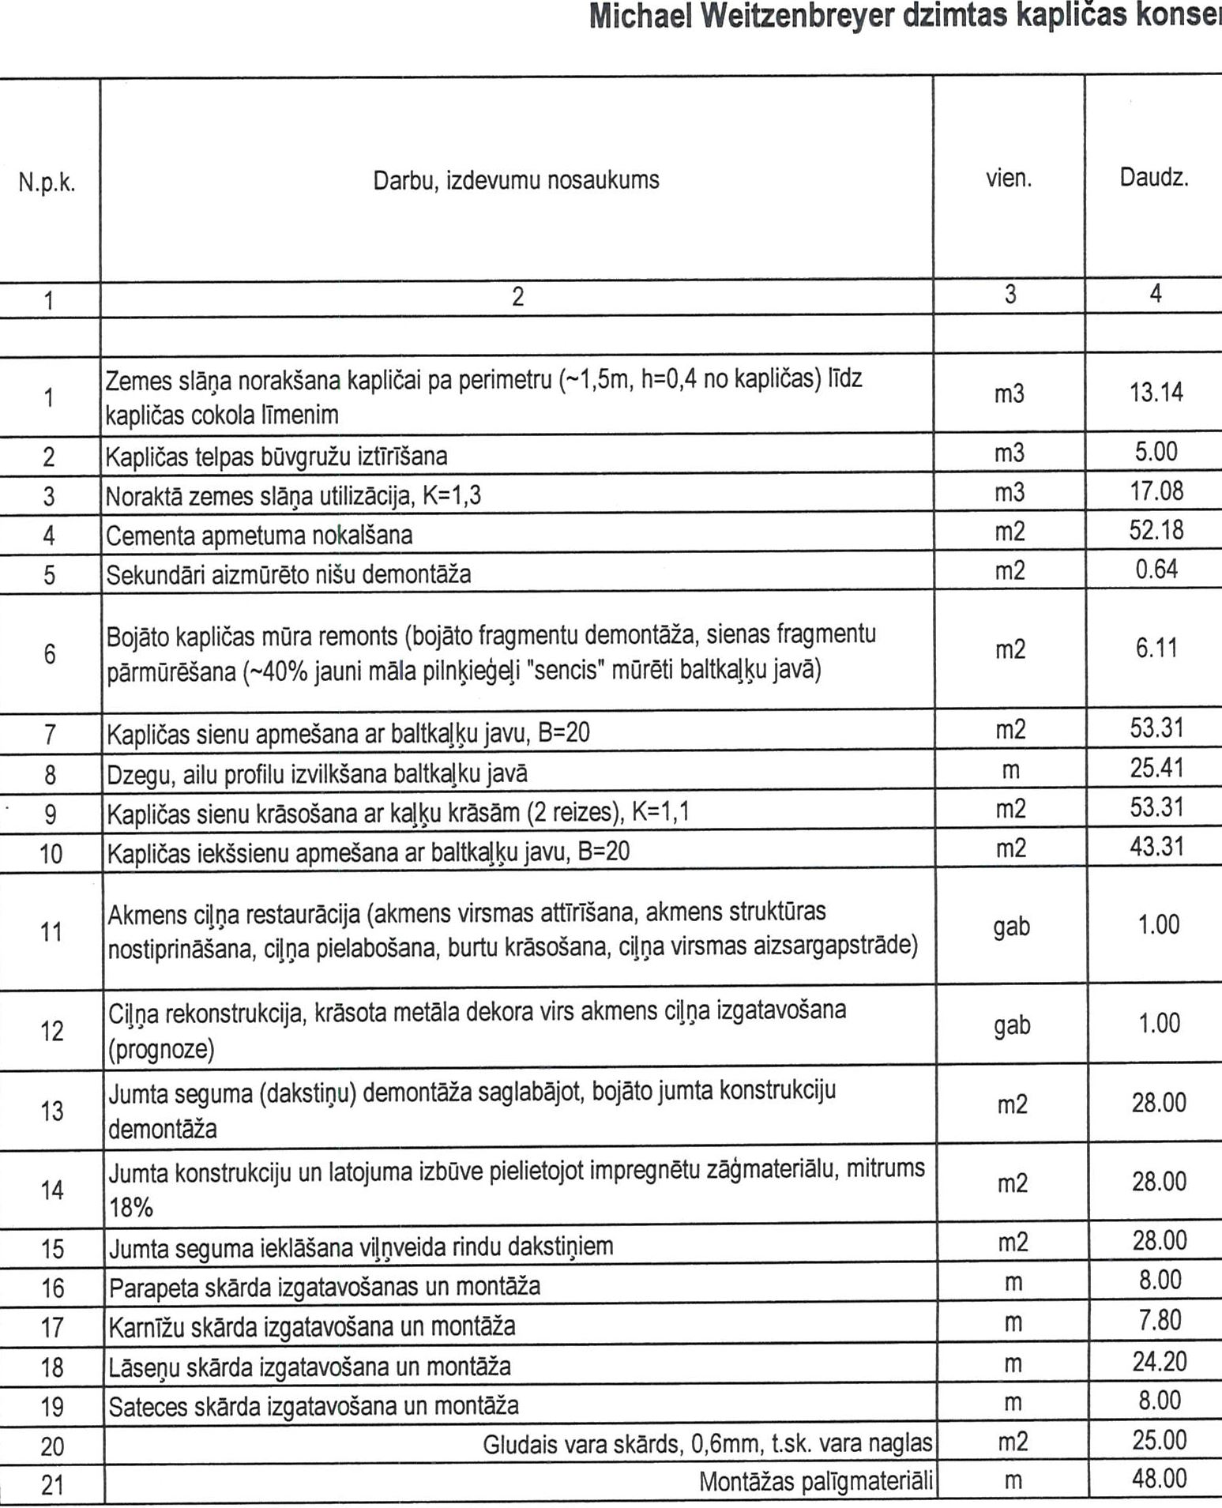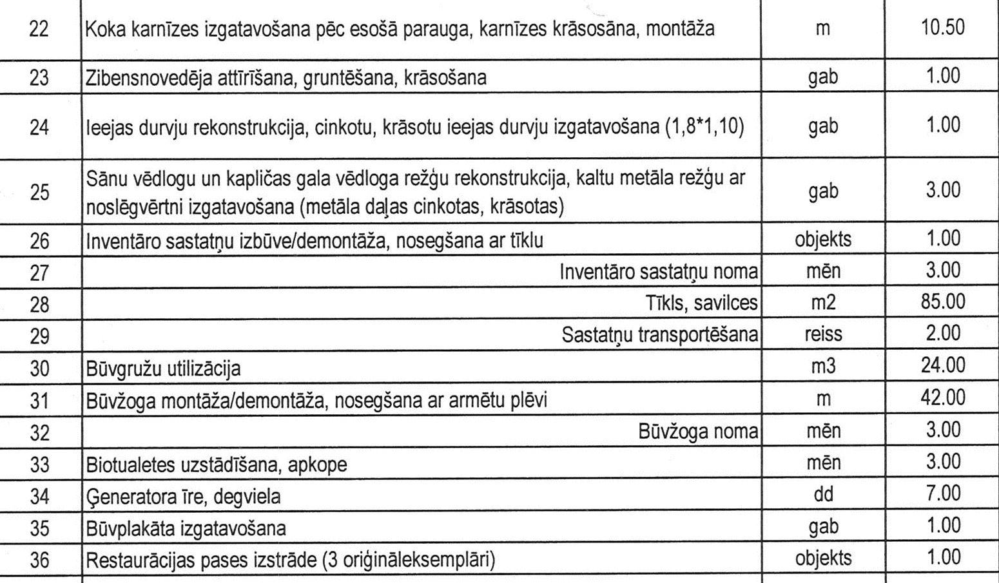

2.4. Lielo kapu kapliču neatliekamie glābšanas darbi

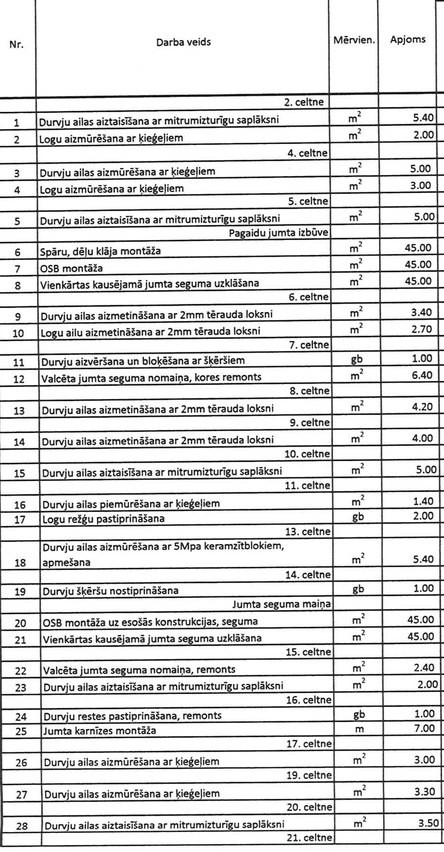

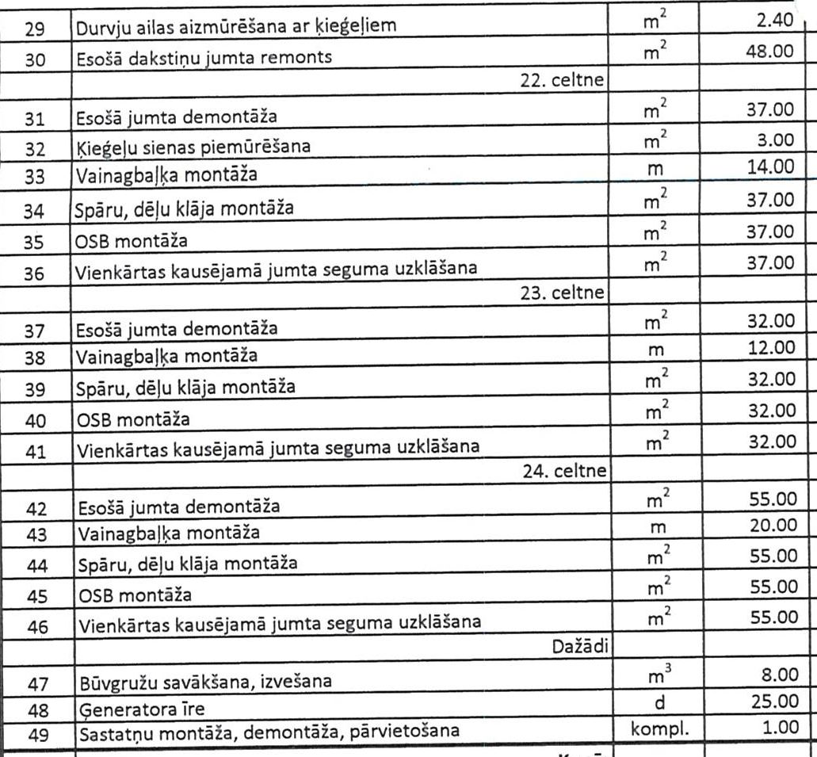

Pielikums Nr.2

PIETEIKUMA / FINANŠU PIEDĀVĀJUMA FORMA
Iepirkumam
„Lielo kapu neatliekamie glābšanas, konservācijas un restaurācijas darbi”
identifikācijas Nr. RPA 2017/9

  - IESNIEDZA:

Pretendenta nosaukums

  - KONTAKTPERSONA:

Vārds, uzvārds:
Adrese:
Tālrunis / Fakss:
e-pasta adrese:

  - PIEDĀVĀJUMS:
3.1. mūsu piedāvājums ir:
Nr.p.k. | Veicamie darbi | Summa bez PVN, EUR | PVN 21% EUR | Summa ar PVN, EUR
1. | Lielo kapu neatliekamie glābšanas, konservācijas un restaurācijas darbi

3.2. mūsu finanšu apgrozījums:

Finanšu apgrozījums
Gads | 2014 | 2015 | 2016 | Kopā  Σ_{FA(2014, 2015,2016)}
EUR

Vidējais finanšu apgrozījums = Σ_{FA(2014, 2015,2016)} / 3gadi

3.3. Pretendenta pieredze:
Pretendentam (personu grupas gadījumā vismaz vienam no grupas dalībniekiem) piecos pēdējos gados līdz piedāvājuma atvēršanas dienai jābūt pieredzei restaurācijas darbu veikšanā vismaz trijos objektos, kam piešķirts vietējas nozīmes vai valsts nozīmes aizsargājamā kultūras pieminekļa statuss.
Lai apliecinātu pieredzi, tabulā norādīt informāciju par ne vairāk kā piecos iepriekšējos gados līdz piedāvājumu atvēršanas dienai realizētajiem objektiem, kas atbilst minētajām prasībām:
restaurācijas darbu pasūtītājs, kontaktpersona, tālrunis | Darbu izpildes vieta, Objekta nosaukums un būves veids | darbu veikšanas laiks (gads, mēnesis) | restaurācijas darbu kopējais apjoms (EUR) | Pretendenta veiktie restaurācijas darbi (% no kopējā darbu apjoma)
1.
2.
3.

  - Cenā ir iekļautas visas izmaksas, kas saistītas ar līguma izpildi;
  - Darbu veiksim bez avansa saņemšanas.
  - Apliecinām, ka visas sniegtās ziņas ir patiesas.

4. INFORMĀCIJA PAR PRETENDENTU:
Uzņēmuma nosaukums:______________________________________
Adrese:___________________________________________________
Tālrunis un fakss: ___________________________________________
E-pasts elektronisko dokumentu saņemšanai: ____________________
Uzņēmums reģistrēts ________________________________________
Vienotais reģistrācijas Nr.:____________________________________
PVN maksātāja Nr.: _________________________________________
Būvkomersanta reģistrācijas Nr.:_______________________________
Bankas konta Nr.: ___________________________________________
Banka:____________________________________________________
Bankas kods:_______________________________________________
Uzņēmuma vadītājs (vārds, uzvārds):____________________________
Pretendenta atbilstība mazā vai vidējā uzņēmuma statusam:
atbilst
neatbilst

Amats, vārds, uzvārds:
z.v. | (paraksta vieta)

Pielikums Nr.3

CURRICULUM VITAE (CV) UN PIEEJAMĪBAS APLIECINĀJUMS
Iepirkumam
„Lielo kapu neatliekamie glābšanas, konservācijas un restaurācijas darbi”
identifikācijas Nr. RPA 2017/9

- Vārds, uzvārds:
- Būvprakses sertifikāta Nr. restaurācijas darbu vadīšanā:
- Izglītība:
Izglītības iestāde | Mācību laiks (no-līdz) | Iegūtais grāds vai kvalifikācija
- Pašreizējais amats un uzņēmumā nostrādātie gadi vai līgumattiecību nodibināšanas datums:

- Darba pieredze:
Uzņēmuma nosaukums | Adrese | Periods (no-līdz) | Amats / Galvenie pienākumi

- Pieredze iepirkuma priekšmetam līdzīgo darbu izpildē (ne vairāk kā piecos iepriekšējos gados iegūta pieredze restaurācijas darbu vadīšanā vismaz trijos objektos, kam piešķirts vietējas nozīmes vai valsts nozīmes aizsargājamā kultūras pieminekļa statuss):
Darbu izpildes uzsākšanas un pabeigšanas gads un mēnesis | Amats (pozīcija projektā) | Darba devējs vai Pasūtītājs (uzņēmuma līguma gadījumā) | Pasūtītāja (klienta) nosaukums, reģistrācijas Nr., adrese un kontaktpersona | Īss veikto darbu apraksts (objekta nosaukums un raksturojums
Apliecinu, ka augstāk minētais patiesi atspoguļo manu pieredzi un kvalifikāciju.
Apliecinu, ka piekrītu piedalīties iepirkumā “Lielo kapu neatliekamie glābšanas, konservācijas un restaurācijas darbi” identifikācijas Nr. RPA 2017/9, kā restaurācijas darbu vadītājs, gadījumā, ja Pretendentam tiks piešķirtas tiesības slēgt iepirkuma līgumu un iepirkuma līgums tiks noslēgts.
Apliecinu, ka būšu pieejams piedāvājumā norādīto uzdevumu izpildei no iepirkuma līguma parakstīšanas dienas līdz galīgā pieņemšanas akta parakstīšanas dienai.
Apliecinu, ka neesmu interešu konflikta situācijā.

_____________________________________________________________________
(Vārds, uzvārds) (paraksts) (datums)

Pielikums Nr.4

GARANTIJAS LAIKA

BANKAS BEZNOSACĪJUMU GARANTIJA Nr.______

Ievērojot to, ka ______, kas reģistrēts Latvijas Republikas Komercreģistrā ar vienoto reģistrācijas Nr.______, juridiskā adrese – Latvijas Republika, LV-_____, Rīga, _____ (te un turpmāk saukts Uzņēmējs), un _______, kas reģistrēts Latvijas Republikas Komercreģistrā ar vienoto reģistrācijas Nr.______, juridiskā adrese – Latvijas Republika, LV-_____, Rīga, _____ (te un turpmāk saukts Pasūtītājs), 20___.________ ir noslēguši līgumu Nr._________ (te un turpmāk saukts Līgums), saskaņā ar kuru Uzņēmējs ir uzņēmies veikt ___________ (te un turpmāk saukts Pasūtījums),

ievērojot to, ka Līgumā ir noteikts, ka Uzņēmējam ir jāiesniedz bankas būvdarbu (tai skaitā izmantoto materiālu, konstrukciju un tehnoloģiju) kvalitātes garantijas laika garantija,

mēs [bankas bankas vai apdrošināšanas sabiedrības nosaukums], vienotais reģistrācijas Nr.____________, juridiskā adrese _________________ (te un turpmāk saukta Banka), neatkarīgi no augstākminētā Līguma juridiskā spēka un atsakoties no jebkādām ierunu tiesībām, apņemamies maksāt Pasūtītājam ne vairāk kā summu EUR _____ (_________), saņemot Pasūtītāja pirmo rakstisko pieprasījumu un rakstisku apgalvojumu, ka Uzņēmējs nav izpildījis saistības saskaņā ar Līgumu.

Šī garantija ir spēkā līdz _______.gada __.________ (ieskaitot) [norādīt garantijas termiņu saskaņā ar publiskā iepirkuma līguma noteikumiem], neievērojot to, vai garantijas oriģināls tiks nosūtīts atpakaļ Bankai vai ne.

Šai garantijai tiek piemēroti Starptautiskās Tirdzniecības palātas izdotie Vienotie noteikumi par pieprasījuma garantijām („The ICC Uniform Rules for Demand Guaranties”, ICC Publication, No.758).

Šī garantija ir sastādīta divos eksemplāros, no kuriem Pasūtītājs un Banka saņem pa vienam.

Rīgā, 201_.gada _________

[Bankas nosaukums] vārdā:

Z.V.

Ziņas jānorāda saskaņā ar Eiropas Komisijas (EK) regulas Nr.800/2008 prasībām. Saskaņā ar regulas 1. Pielikuma definīciju mikrouzņēmumu, mazo un vidējo uzņēmumu kategorijā ietilpst uzņēmumi, kam ir mazāk nekā 250 darbinieku un kuru gada apgrozījums nepārsniedz 50 miljonus euro, un/vai gada bilance kopumā nepārsniedz 43 miljonus euro.

